**GUÍA No. 4 – INTERDISCIPLINAR (BACHILLERATO – PRIMARIA)**

**GRADO:** __8°

|  |  |  |
| --- | --- | --- |
| **DOCENTE** | **GRUPO** | **E-MAIL** |
| HARVEY LATORRE CASTRO | 801-802-803 | **ralatorre@educacionbogota.edu.co** |
| LILIANA ARTEAGA MORA | 804 | **ilarteaga@educacionbogota.educo** |
|  |  |  |

|  |  |  |
| --- | --- | --- |
| **TEMA** | **Modal verb: CAN** | |
| **OBEJTIVOS** | | **INDICADOR (ES) DE DESEMPEÑO:** |
| Proporcionar y solicitar información concerniente a posibilidades y comportamientos con frases simples utilizando el verbo modal CAN. | | Participates in short conversations providing information  about him/herself as well as about familiar people,  places and events using simple phrases and sentences  previously memorized. |
| **AREAS - ASIGNATURAS INVOLUCRADAS:**  **Inglés y Club de inglés** | | **PRODUCTO A ENTREGAR**  **. Guía resuelta con ejercicios de aplicación.** |
| **FECHA DE ENTREGA** | | **VIERNES 15 DE MAYO** |

**ACTIVIDADES:**

***Can/Can´t***

**Watch the following videos (if you have opportunity), they can help you to understand this topic more easily.**

<https://www.youtube.com/watch?v=_ulG6fKv85g>

<https://learnenglishkids.britishcouncil.org/grammar-practice/modals-can-and-cant>

**El verbo "can" en inglés**

*Respuesta rápida*

El verbo **can**

 (*poder*) es un verbo muy popular en inglés que se usa a menudo para hablar de habilidad o permiso. Por lo general, **can** se usa como **verbo modal**, lo cual significa que siempre se usa junto con un verbo principal. Sin embargo, **can** también puede funcionar como verbo principal cuando significa *enlatar.* ¡Sigue leyendo para aprender más!

**El uso de can como verbo modal**

**Conjugación de can**

Antes de hablar del uso y significado de **can** en inglés, vamos a ver la conjugación de este verbo:

|  |  |
| --- | --- |
| **Sujeto** | **Conjugación** |
| **I** | **can** |
| **you** | **can** |
| **he/she/it** | **can** |
| **we** | **can** |
| **they** | **can** |

Ten en cuenta que **can** solo se usa en el presente. Para hablar de permiso o habilidad en otros tiempos, se suele usar [be able to](https://www.spanishdict.com/translate/be%20able%20to).

A diferencia de otros verbos, la conjugación de los **verbos modales** (**modal verbs**

) no cambia según el sujeto. Si quieres aprender más sobre este tipo de verbos, mira [este artículo](https://www.spanishdict.com/guia/los-verbos-modales-en-ingles).

**Can para expresar habilidad**

Como ya fue mencionado, **can** es un verbo modal que se usa junto con un verbo principal. Por lo general, se usa cuando uno quiere hablar de habilidad y es parecido al verbo *poder* en español. Si quieres usar la forma negativa de **can**, puedes usar **cannot**

 o su [contracción](https://www.spanishdict.com/guia/las-contracciones-en-ingles) **can't**

. Esta fórmula demuestra cómo usar las formas afirmativas y negativas:

**can**, **cannot** o **can't** + [la forma básica](https://www.spanishdict.com/guia/la-forma-basica-de-los-verbos-en-ingles) del verbo principal

Aquí hay algunos ejemplos de su uso:

|  |
| --- |
| **William can come pick us up at eight.**  *William puede recogernos a las ocho.* |
| **Can you call me when you get home?**  *¿Puedes llamarme cuando llegues a casa?* |
| **I cannot believe that summer is already over!**  *¡No puedo creer que el verano ya se acabó!* |
| **Sarah can't make it to the party tonight.**  *Sarah no puede llegar a la fiesta esta noche.* |

**Can para hablar de permiso**

Además de habilidad, **can** se usa para hablar de permiso, aunque la estructura formal para pedir o dar permiso requiere el uso del verbo modal **may**

 (*poder*). A pesar de la diferencia en significado, este uso tiene la misma forma que se mostró arriba. Mira estos ejemplos:

|  |
| --- |
| **You can ride your bike after you clean your room.**  *Puedes andar en bicicleta después de limpiar tu cuarto.* |
| **Can I go to the bathroom?**  *¿Puedo ir al baño?* |
| **Rogelio can bring his girlfriend along.**  *Rogelio puede traer a su novia.* |

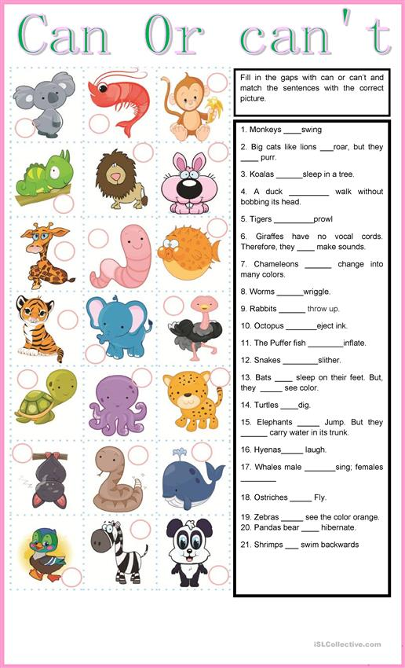

How to Be a Healthy Teen

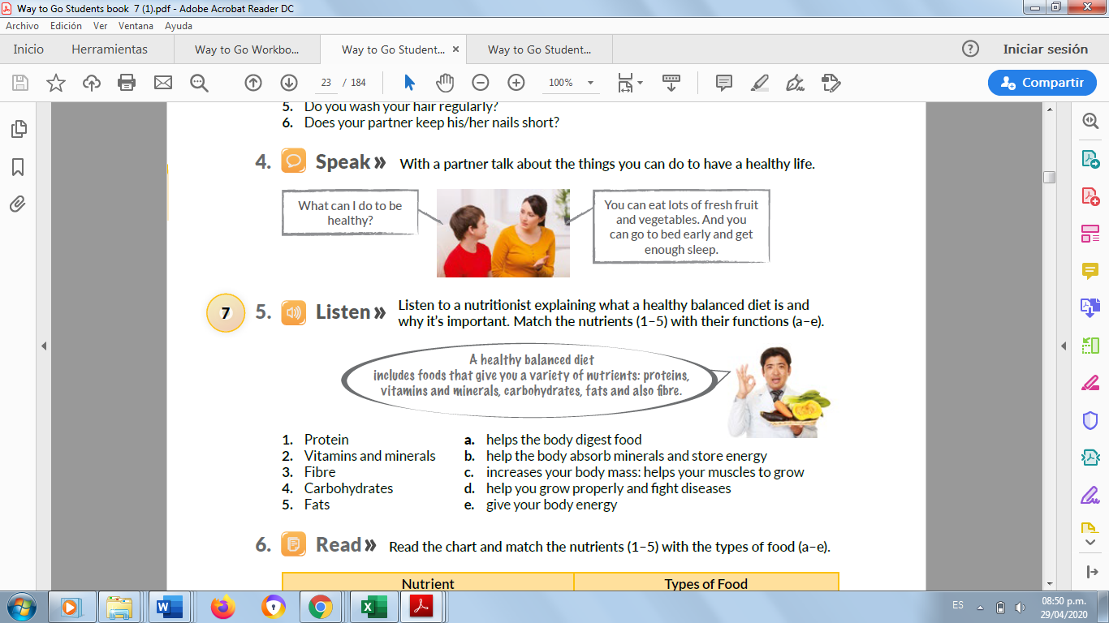

**III. Look the conversation above and think about the things girls and boys can do to have a healthy life.**

**Answer the questions using the options in the box. Match the numbers with letters.**

|  |
| --- |
| **a.** Yes, they can **b.** No, I can’t **c.** Yes, she can **d.** No, he/she can’t **e.** Yes, we can **f.** No, they can´t |

**1.** Can you eat a lot of fruits often? Yes, I can. / No, I can’t

**2.** Can your best friend drink sodas regularly? Yes, he (she) can. / No, he (she) can´t.

**3**. Can you eat a lot of candies and cookies every day? ______________________

**4.** Can your little sister/brother sleep only four hours daily? ______________________

**5.** Can your mother practice any sport? ______________________

**6.** Can you and your friends play soccer in your free time? ______________________

**7.** Can your brothers or sisters have dinner on time? ______________________

**8.** Can children take a shower once a month? ______________________